МОУ «Турочакская СОШ им. Я. И. Баляева»

Сборник
заданий и упражнений по
предупреждению и коррекции оптической дисграфии
у младших школьников

Выполнила:
Черникова О.П.,
учитель начальных классов

2022 г
Проблема специфических нарушений речи (дисграфия и дислексия) у детей в настоящее время является одной из самой актуальной в школе. К сожалению, это является серьезным препятствием в овладении обучающимися грамотой.
В понятие «письменная речь» входит чтение и письмо. Чтение и письмо не могут существовать одно без другого как в своем развитии, так и в постоянном употреблении. Пишущий контролирует свое письмо чтением, и наоборот, читает написанное.
Письмо – это сложная форма речевой деятельности, в которой принимают участие разные анализаторы: зрительный, речеслуховой, речедвигательный. В процессе письма между ними устанавливается тесная взаимосвязь. Письмо тесно связано с процессом устной речи и может осуществляться только при высоком уровне ее развития. При переходе к письму меняется форма речи: звуковая оболочка языка сменяется орфографической.
Что же такое дисграфия? Дисграфия – это специфическое расстройство письменной речи, проявляющееся в многочисленных типичных ошибках стойкого характера и обусловленное несформированностью высших психических функций, участвующих в процессе овладения навыками письма.
Классификация дисграфий осуществляется на основе различных критериев: с учетом нарушенных анализаторов, психических функций, несформированности операций письма. В современной классификации учеными выделяются следующие виды дисграфии:
1.Акустическая
2.Артикуляторно-акустическая
3.Оптическая
4.Моторная
5. Дисграфия на почве нарушения языкового анализа и синтеза.
6. Аграмматическая дисграфия.
Необходимо отметить, что наряду с «чистыми» видами дисграфии часто встречаются смешанные виды.
В начальной школе на этапе обучения грамоте учителя сталкиваются с проблемой зеркального написания букв и цифр обучающимися, искаженного воспроизведения букв на письме, недописывание элементов, лишние элементы букв, замена и смешение графически сходных букв. Появление таких ошибок в письме детей в значительной мере может быть объяснено неполной сформированностью зрительно – пространственных функций у ребенка, то есть наличием оптической дисграфии.
Работа по формированию зрительно – пространственных функций должна проводиться в следующих направлениях:
1) развитие зрительного восприятия и узнавания (зрительного гнозиса), в том числе и буквенного;
2) уточнение и расширение объёма зрительной памяти (развитие зрительного мнезиса);
3) формирование пространственного восприятия и представлений;
4) развитие зрительного анализа и синтеза;
5) формирование речевых обозначений зрительно – пространственных отношений;
6) дифференциация смешиваемых букв изолированно, в слогах, словах, предложениях, текстах
Развитие зрительного восприятия и узнавания
- Назвать предметы по их контурам

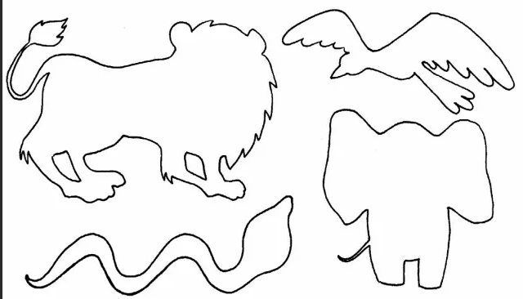
- Назвать и дорисовать овощи и фрукты
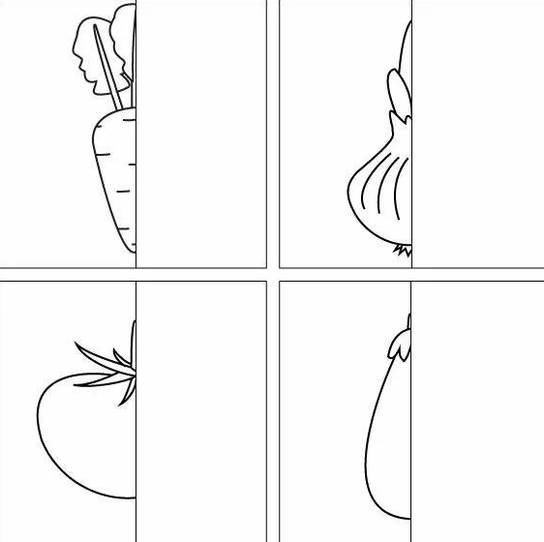
- Назвать перечёркнутые изображения
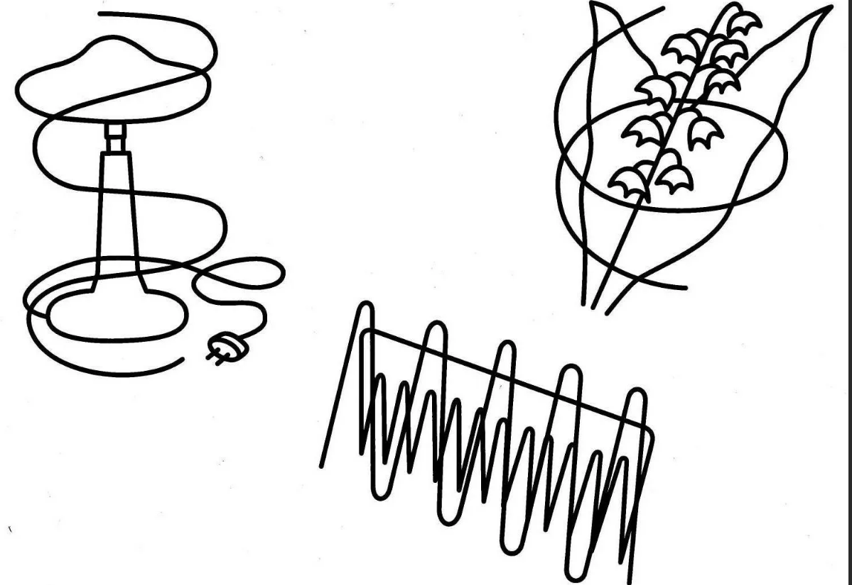
- Выделить предметные изображения, наложенные друг на друга
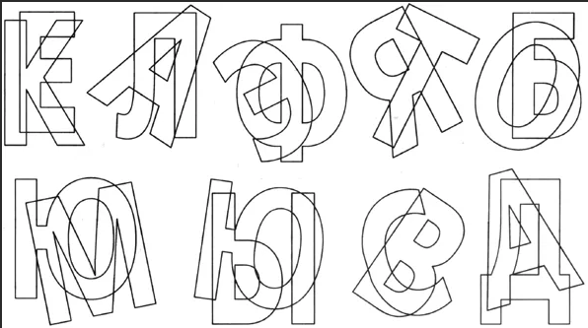

- Определить, какие буквы расположены неправильно
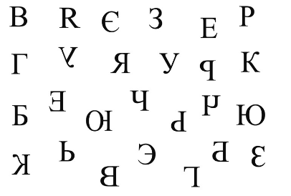
7. Нахождение и выделение букв в геометрических фигурах
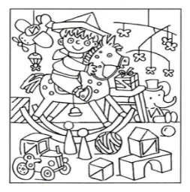
8. Распределить изображения предметов по их реальной величине
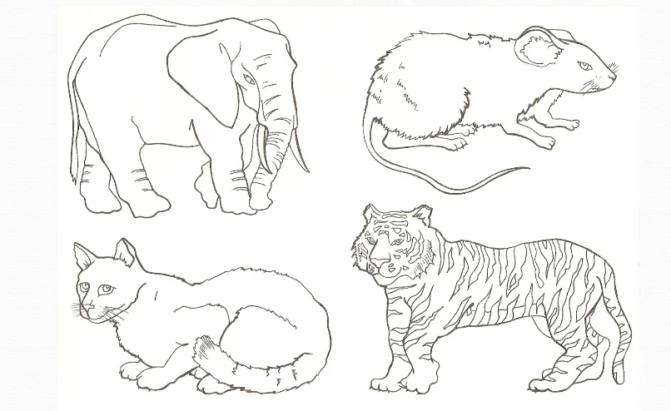
9. Фигуры из спичек и палочек
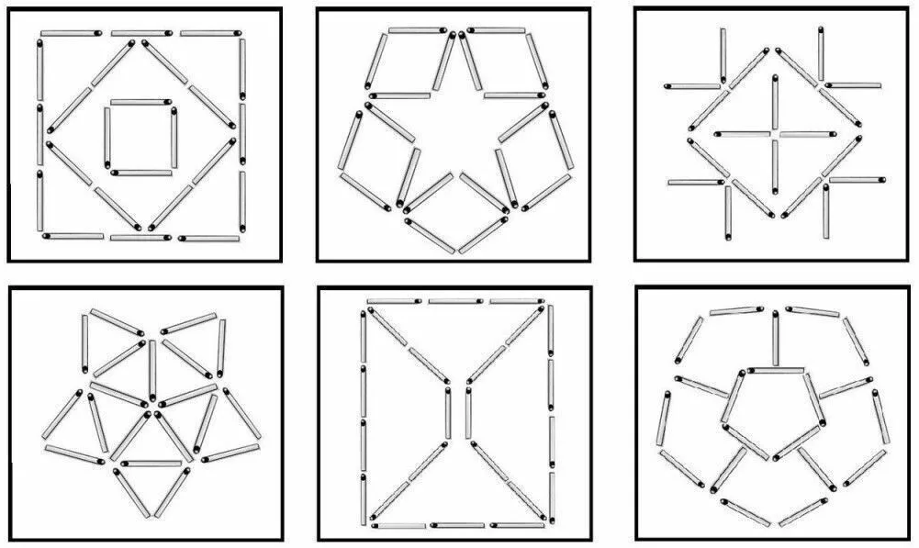

10. Найди отличия
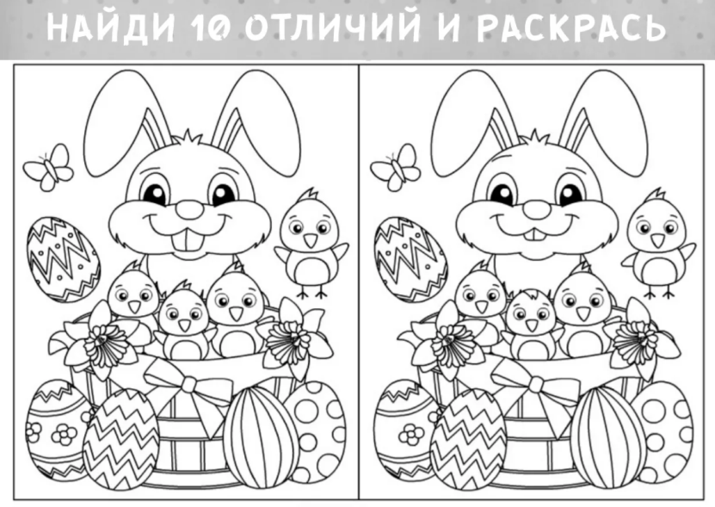

Уточнение и расширение объёма зрительной памяти
1.Запомни картинки и расположи в таком же порядке

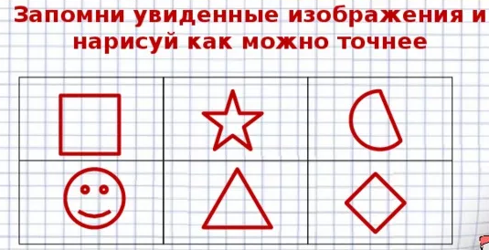
2.Запомнить 4-5 картинок, а затем отобрать их среди других 8-10 картинок.

3. Запомнить 3-5 фигур, цифр или букв, а затем выбрать их среди других .

4.Игра «Что изменилось?»

5.Игра «Чего не стало?»

Формирование пространственного восприятия и представлений

1.Дифференциация правых и левых частей тела.
2.Ориентировка в окружающем пространстве.
3.Определение пространственных соотношений элементов графических изображений и букв.
Параллельно с этой работой проводится уточнение понимания и употребления предложных конструкций, обозначающих пространственные отношения.
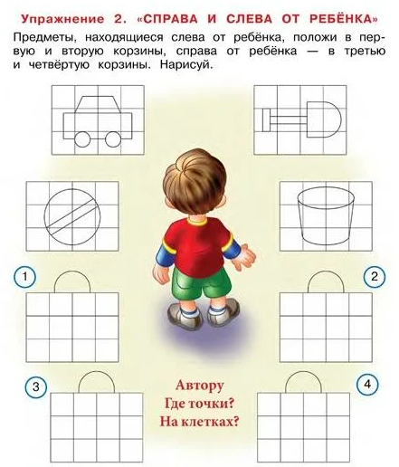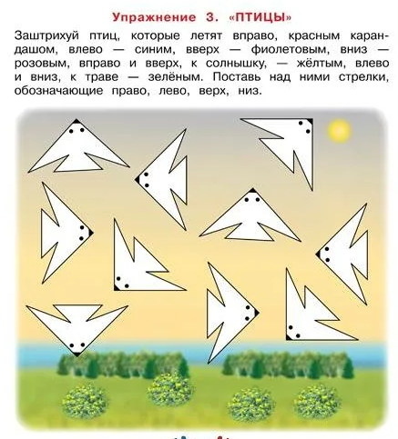

Формирование буквенного гнозиса, дифференциации зрительных образов букв.

1.Найти букву среди графически сходных (после длительной экспозиции или после кратковременного предъявления). Предлагаются ряды сходных
2. Соотнести буквы, выполненные разным шрифтом (печатным и рукописным). Для этого учитель предлагает детям карточки с различными буквами
3. Определить буквы, находящиеся в неправильном положении.
4. Назвать или записать буквы, перечёркнутые дополнительными линиями
5. Обвести букву, раскрасить, срисовать по предложенному образцу.
6. Обвести контуры букв, выполненные пунктиром
7. Дописать буквы.
8. Назвать буквы, наложенные друг на друга
9. Определить правильно и неправильно написанные буквы
10. Узнать буквы по их зеркальному изображению.
11. Показать правильную букву среди пар букв, правильно и зеркально изображённых. 12. На фоне контурных изображений предметов найти "спрятавшиеся" буквы
13. Конструирование печатных и рукописных букв из элементов.
14. Реконструирование букв:
а) добавляя элементы (например, сделать из буквы Р букву В, из буквы Ь – букву Б),
б) убавляя количество элементов (например, сделать из буквы Ж букву К),
в) изменяя пространственное расположение элементов (например, сделать из буквы Р букву Ь, из буквы Т – Г)

Посчитай все буквы Т и П.
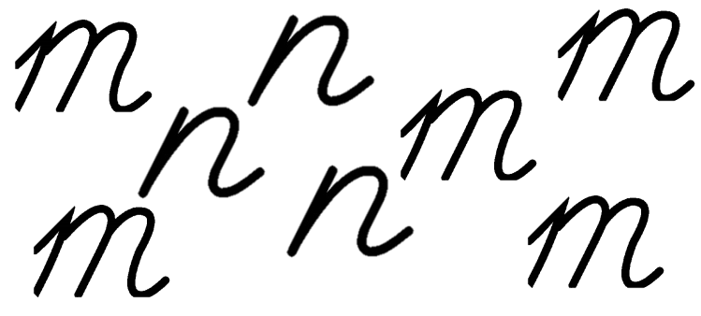
Подпиши нужную букву.
Подпиши нужную букву и прочитай слоги.
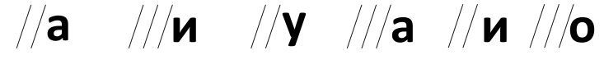
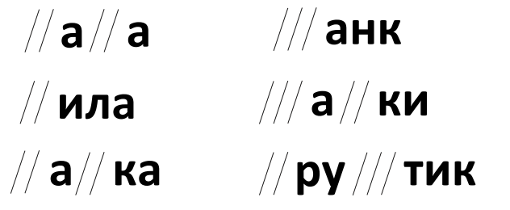
Расшифруй слова.
Путаница. Переставь буквы, чтобы получились слова
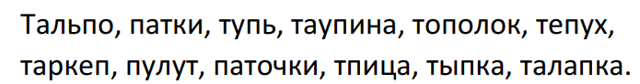

Допиши буквы.
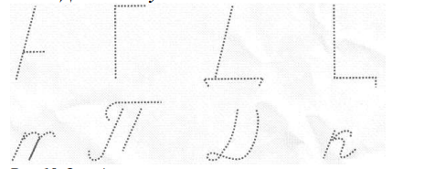

Эффективность устранения нарушений письменной речи связана с умением разумно сочетать логопедическую помощь с психологической коррекцией познавательных процессов, формированием у учащихся графомоторных навыков и пространственно-временных представлений. Таким образом, нужно организовать работу по профилактике и коррекции дисграфии, привлекая специалистов (логопед, психолог). А так же систематично использовать данные упражнения и игры на уроках (устный счет, минутка чистописания…), подбирать дифференцированные (индивидуальные) домашние задания и др.

